**开发环境：VS2018**

**语言C#**

**前端xaml**

**我设计的是一个基于window10的 WPF应用。**

**选择xaml的理由：因为我之前并不熟悉其他的高级语言，因此选择了相对入门较快的xaml写前端，xaml近几年微软都没有在更新了，使用的人也少了，但是xaml已经相对成熟，结合VS的环境可以很方便的开发WPF应用。**

**框架使用.net**

**前端xaml**

**后端C#**

**数据库使用本地的MySql（不在本地就不能用了）**

**登录界面：已有默认的用户名：111，密码：111**

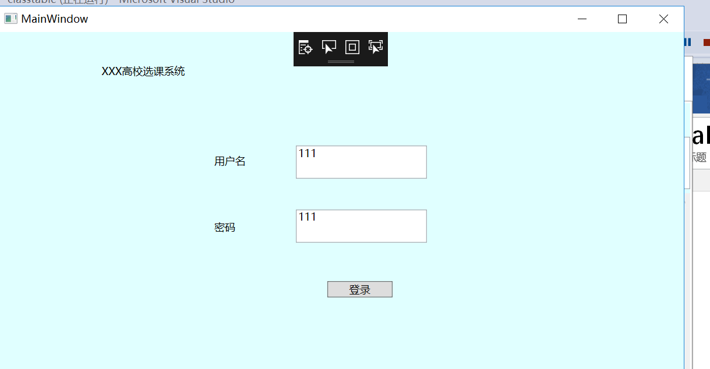

**模块分为查看已有课程模块，选课模块，查看公告模块，讨论区模块**

1. **查看已选课程模块：使用了OO面向对象的方法**

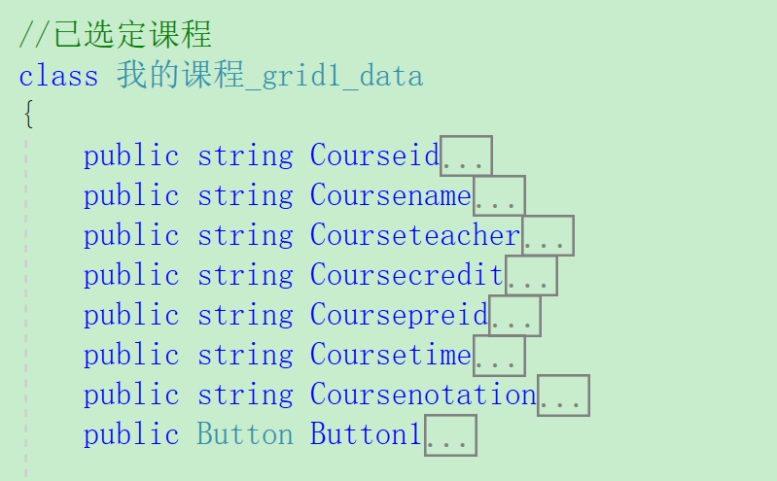

**将课程所有的信息 课程id，课程名，课程教师，课程学分，课程先修课程id，课程时间，课程注意封装在类“我的课程_grid1_data”中（位于功能.xaml.cs 137行）**

**，调用方法public void Init(MySqlConnection Connection, string name1, Grid grid1)可以直接初始化显示已选定课程。**

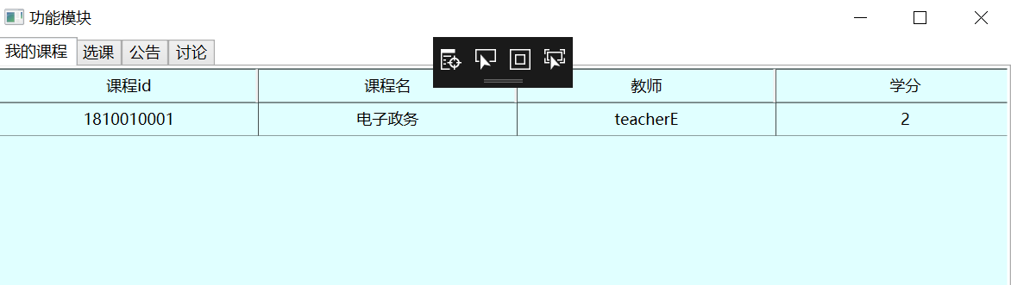

1. **选课模块：**

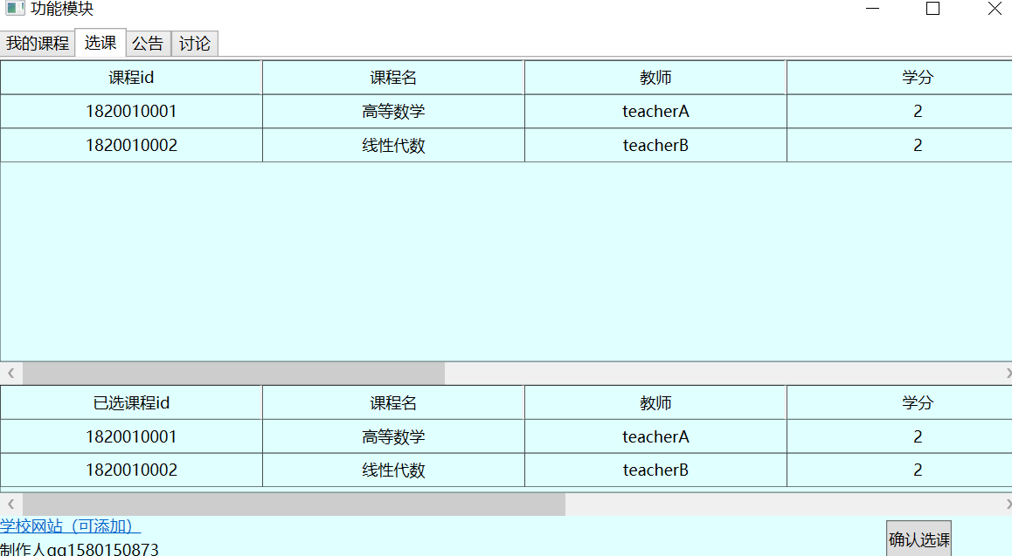

**上半部分为可选的课程，下半部分为已选的课程，我的课程页为上一学期选的课程，与选课无关。将滚动条拖至最右可以看到选课的按钮**

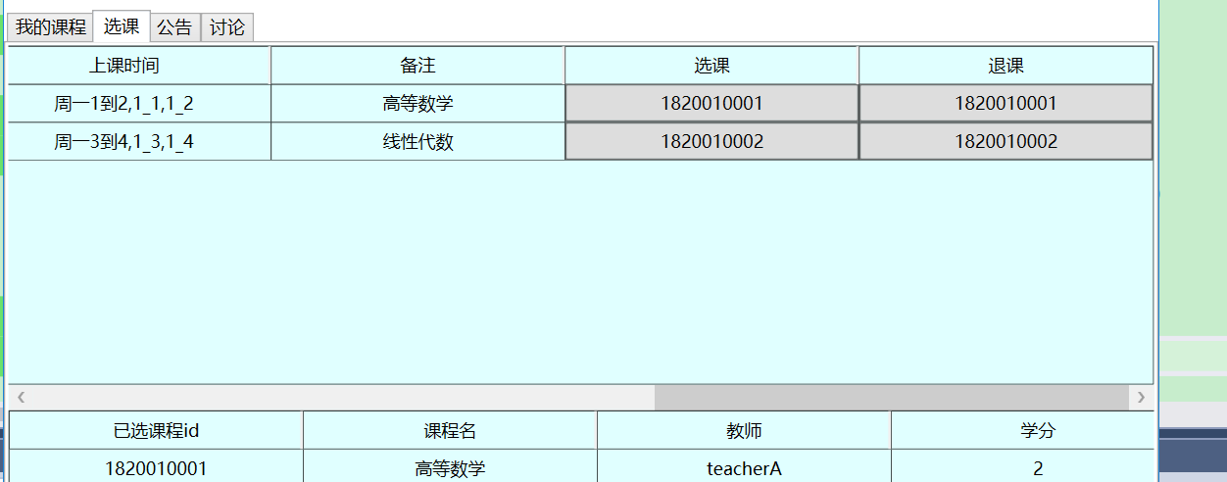

**点击退课的按钮可以退掉已选的课程**

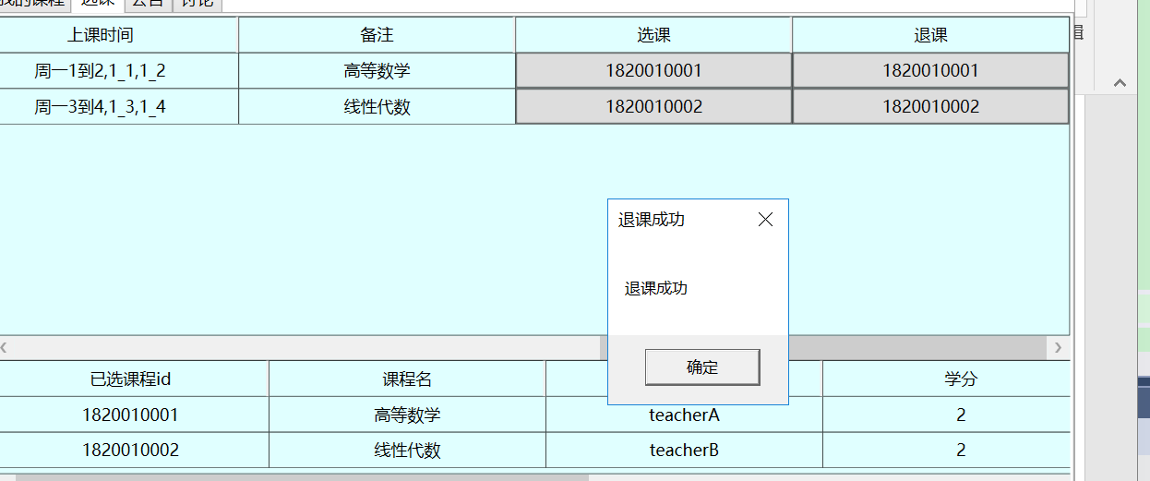

**同时会发现下半部分已经不再显示退掉的课程**

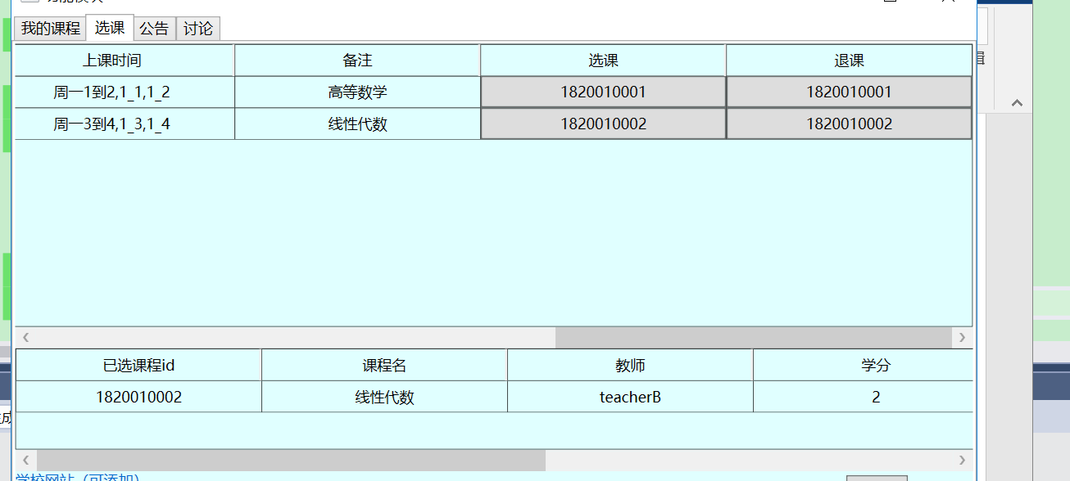

**点击选课的按钮，课程又会出现**

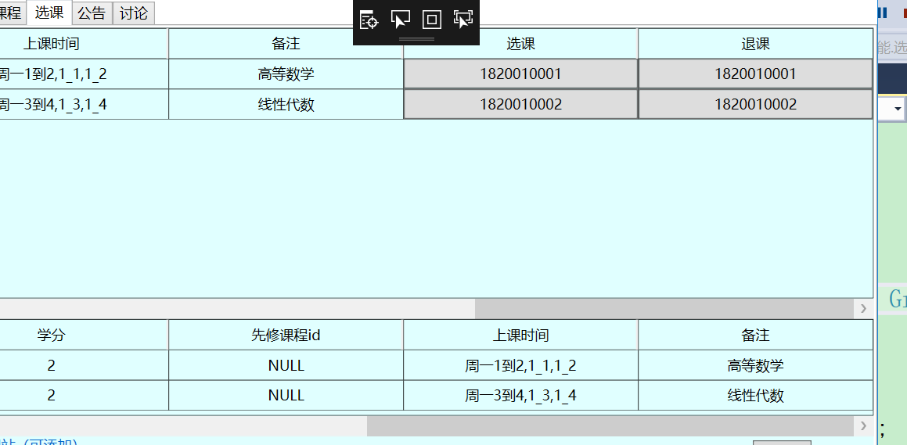

**使用了delegation的方法**

**在选课退课后将会将下半部分的已选课程列表清空并重新从数据库读取数据，此时可以使用我的课程_grid1_data的方法而不需要另外的写载入的函数**

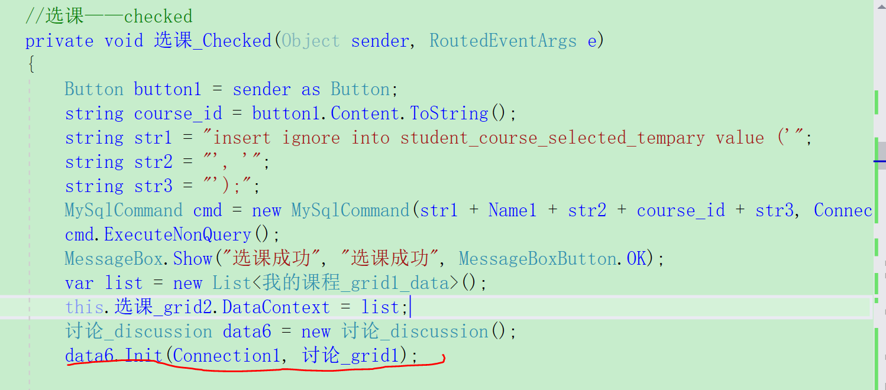

1. **公告模块**

**在最上方点击公告一栏可以进入公告模块可以读取发布的公告。**

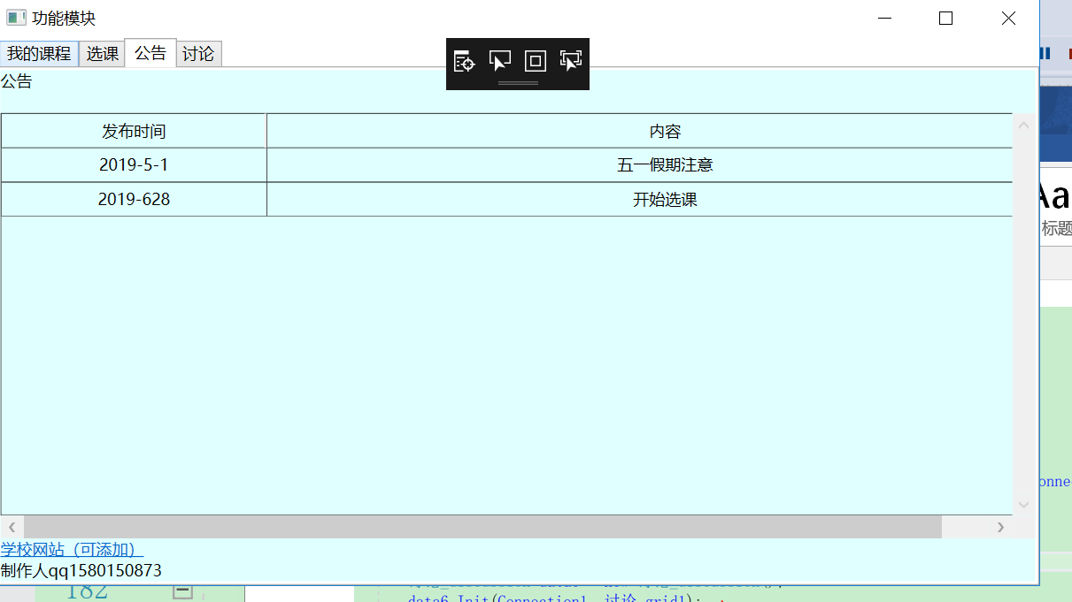

1. **讨论模块**

**可以在讨论模块发布最长不超过500子的内容**

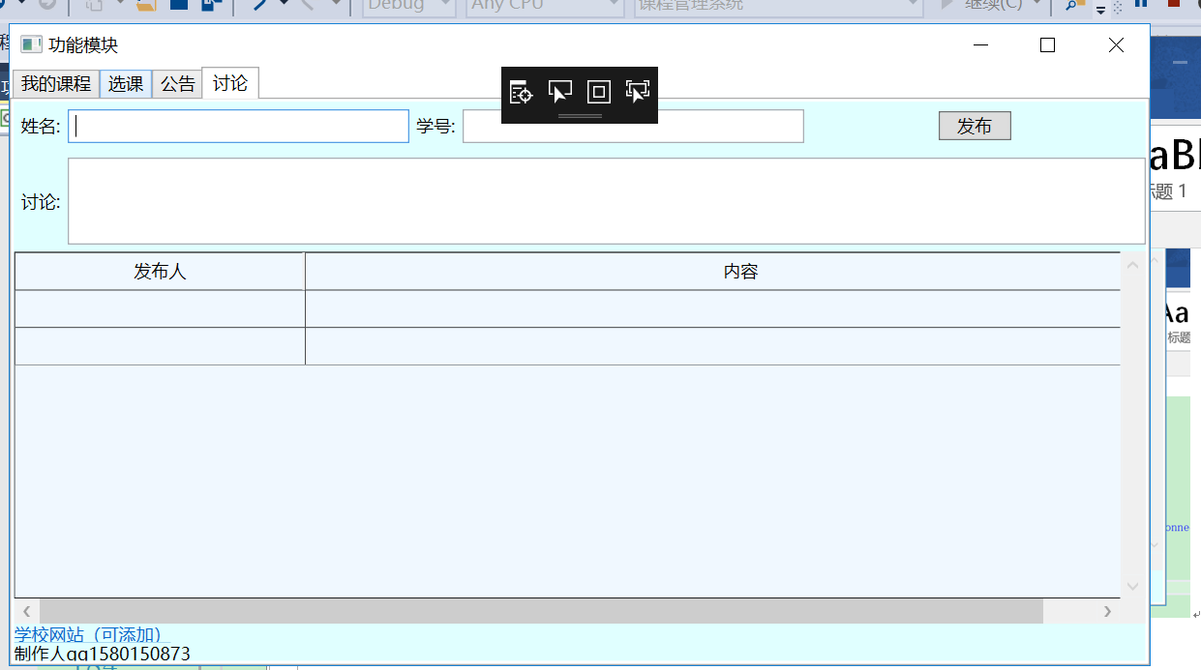

**（5）最下方有网址链接和我的qq联系方式**

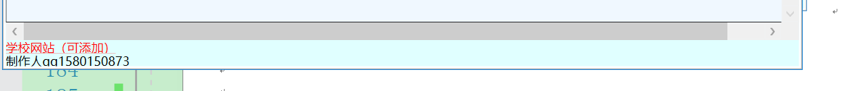

**其余使用的技术：**

**前端和后端的分离**

**Xaml主要负责界面，C#负责后台的逻辑，这样可以分开编程，通过使用xaml的数据绑定，当后端的绑定的对象出现改变时，程序会自动触发事件并表现在UI界面上。**

**感想：之前的课程我落下了很多一开始发现自己只会C++，因此花了很多的时间去学习xaml, 同时C#，MySql也同样花了一些的时间去熟悉，之后才开始，整个项目大约用了一个月的时间，从需求分析，用例图，到实现，运行测试。**

**部分需求没有实现：管理员的部分没有实现，因此只能在MySql手动录入，可选的课程，学生的账号密码。**

**改进的地方：可以增加修改密码，搭建云数据库实现分布式交互，对账号密码加密，对sql语言使用占位符防止注入攻击。**